优秀毕业设计（论文）格式要求
1.压缩版的优秀毕业设计（论文）字数控制在5000字以内，包括图表总页数不超过8页；
2.中文摘要200-300个字，关键词3-5个词（需提交与中文摘要对应的英文摘要）；参考文献不超过五篇；
3. 编排格式：优秀本科毕业设计（论文）格式与2016届本科毕业设计（论文）格式要求相同，具体内容及顺序如下：
- 论文题目
- 作者姓名
- 指导教师姓名
- 摘要
- 关键词
- Abstract
- Keywords
- 论文主要内容
- 参考文献
4. 因汇编需要，书写规范应遵循如下格式：
- 题目：小二号，宋体，加粗，居中，上下空一行；
- 作者、指导教师：小四号，宋体，居中，行距为固定值20磅，上下空一行；
- 摘要、关键字：文字部分五号，“摘要”“关键字”加粗；英文部分与中文要求同；
- 第一级标题用小四黑体，上下空一行居左；
- 第二级标题用五号黑体，上下空0.5行居左；
- 第三级标题用五号宋体加粗，居左，不空行；
- 正文：五号宋体，行距为固定值20磅，首行缩进2个汉字；
- 参考文献用五号宋体，行距为固定值20磅；
- 图表标题及图表中文字用五号宋体。

优秀本科毕业设计（论文）样板：
不规则物料包装机打码标识系统设计
╳ ╳ ╳
指导教师 ╳ ╳ ╳
摘要: 笔者选择ARM920T内核S3C2440作为主控芯片和微型热敏FTP－628型打印头作为核心。在软件和硬件功能设计合理的基础上，设计出具有体积小，价位低，维护简单等优点，适用于不规则物料包装行业产品上出厂日期打码、条码打码等，并支持FAT32文件系统的SD卡数据加载方式和人机交互功能，具有较高打印质量的打码机控制系统。最终完成微型不规则物料包装机打码标识系统控制的整体测试，验证了设计的可行性。
关键词：热打印；嵌入式系统；FAT32文件系统；驱动电路
Abstract：The author chooses ARM920T S3C2440 chip and FTP-628 thermal print head as the core of the hardware system. To take the advantage of some specific benefits of thermal printing such as its small size, low-cost, and easy to maintenance. The author designs a new kind of automatic printer to print the production date, bar code on irregular packaging materials, and support the FAT32 file system SD card data loading method and man-machine interactive function with high printing quality and works interactively. Finally, the results verify the possibility of implementation of micro irregular materials printing control system through a rational design on hardware and software.
Key words: Thermal printing; Embedded systems; FAT32 file system; Drive circuit
一、课题研究背景和意义
目前，包装技术和设备是工业生产的一个重要行业，随着国民经济发展，产品越来越向多样化，个性化和不规则化发展，因此包装方法和技术需要不断改进。世界上很多发达国家都十分重视包装技术的并行集成，完成一体化包装，同时实现对包装信息的智能化标识^{[1]}。我国的科学技术也在不断的飞速进步中，越来越多的设备是通过计算机的操控，使操作变得更为简便，同时也节省了人力，增加了企业的效率。显然，研制高效和适应性强的包装设备以及能对包装产品进行全而、规范的信息标示的包装已刻不容缓^{[2]}。
本设计的热打码系统是一种经济卫生、打码清晰，不易擦掉，无油墨污染、无浪费、无错误的打印方式，而且具有体积小、打印速度快、可靠性高、打印成本低、易维护、易实现嵌入式设计等显著特点、可应用于工业、制造业、交通运输业、零售业以及商业、医疗保健等行业。
二、课题的主要研究内容
笔者以ftp－628系列打印头和ARM920系列S3C2440主控芯片作为核心硬件的基础上，将各个模块整合成了具有较高质量，噪声低，经济实用，具有人机交互的打码机控制系统。课题主要研究内容包括：
①热式打码机嵌入式控制系统设计；
②构建硬件电路和驱动电路
③设计热打码机的人机交互功能;
④通过对打码机性能综合测试测，结合打印实例效果并作综合评价。

2.1 ARM嵌入式应用系统设计
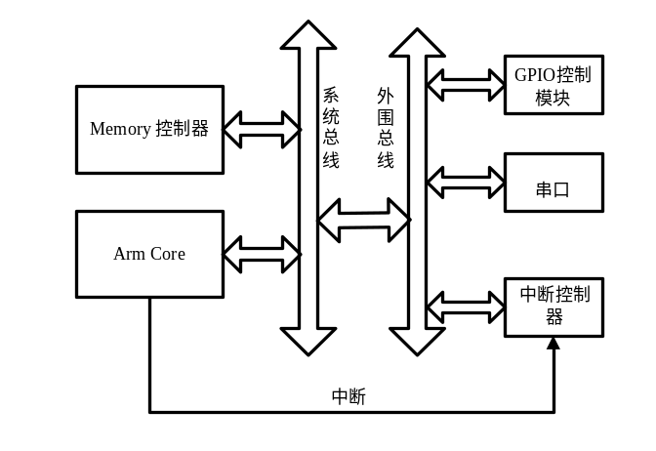ARM9微处理器则成为嵌入式系统开发的主流，本设计使用的嵌入式系统设计中，硬件与软件的设计是同等重要的，硬件系统为软件系统提供了功能实现的平台，而具体的功能实现需要软件去通过对硬件的控制而完成。ARM最小系统如图2-1所示，
图2-1 ARM最小系统

2.1.1过热保护模块
若打印头加热时间一般为1ms，连续加热超过1s后，很容易烧毁打印头，所以必须对打印头添加过热保护电路, 当检测到U1B的引脚7为高电平后，延时一段时间，出中断若打印头温度降低，TH电压高于U1B的引脚6参考电压后，CPU恢复到正常工作情况，反之，比较器U1B的引脚7输出依然是低电平，继电器保持断开，主控器件再次进入中断状态，这样就可以起到保护打印头的作用。过热保护电路图如图2-3所示。
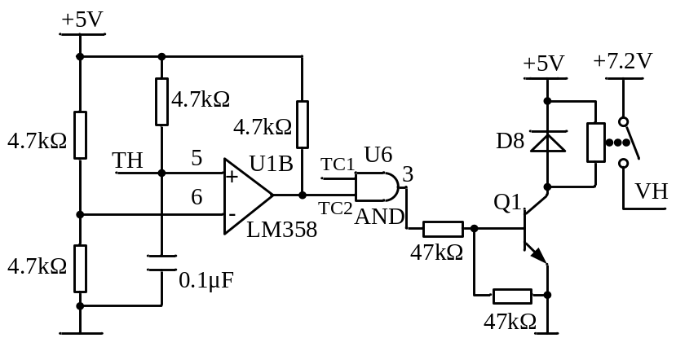
图2-3 硬件过热保护电路
三、结论
本文以打码机工作原理和打码机控制的原理、特点并结合市场需求和技术的发展，提出了基于ARM9架构的S3C2440高性价比的微处理器为控制芯片的控制系统并由此合理设计了硬件接口与驱动电路以及移植FAT32文件系统，设计图形信息库，并模拟应用现场打印，完成整机性能的测试，最终不规则物料包装机打码标识系统设计。
本研究实现了不规则物料包装机打码标识系统的设计，但是由于时间和研究条件的限制，在本系统的设计中仍存在一些不足之处，仍有待在今后的进一步研究工作中进行改进和完善
本设计中由于采用开发板供电，使用的是中低速热敏打印头，若需要更高的打印速度，存在发热量太大而造成烧坏打码头隐患。
设计的系统可以适应不同参数的打印，但未有在各式不同性能的打印头中进行不同参数的试验。
本文设计的不规则物料包装机打码标识系统未在触摸屏操作模块作深入的研究，TFT触摸屏只作打印信息显示之用。

参考文献
- 锐嘉包装设备公司推出新型制袋打码机［J］．包装与食品机械，2008，(5)：62-62
- 丁维扬，叶邦彦 不规则物料一体化包装机的研制. 机械与电子, 2010(2):67-69
- 李国志.智能化包装的应用《商场现代化》2008年11月（下旬刊）总第558期
- 杨宝平 浅谈嵌入式系统设计 数字技术与应用2010年第3期
- 王景存,高峰 基于ARM9的Bootloader的分析及设计现代电子技术2010年第33卷

